MART AYI: KONUŞMA VE DİNLEME ADABI

Çocuklarımızda konuşma ve dinleme adabını geliştirebilmek için onlardan hayatımızı kolaylaştıran sihirli sözcükler hakkında fikir yürütmelerini isteyelim. Sohbet eşliğinde çocukların ‘’lütfen, teşekkür ederim, kolay gelsin’’ gibi sözcüklere ulaşmalarını sağlayalım. Bu sözcüklerin anlamlarını ve ne zaman kullandıklarını soralım. Kendilerine bu sözcükler söylenildiğinde nasıl hissettikleri hakkında konuşalım.

ETKİNLİK

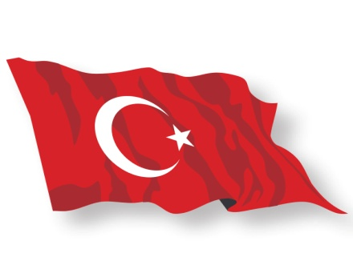
Çocukların bir hafta boyunca sınıfta kullandığı kelimeleri gözlemleyelim. Her sihirli sözcük kullanıldığında panoya asılan gülücüklerden bir tanesini boyamalarını isteyelim. Haftanın son gününde tüm çocukların hafta boyunca boyadıkları gülücükleri sayarak bu davranışlar hakkında konuşalım.

VATAN SEVGİSİ VE ÇANAKKALE ZAFERİ

Çocuklarımıza vatan sevgisini aşılamak adına onlarla vatan, millet, bayrak ve uluslar hakkında sohbet edelim.
Vatanımızın Baş Komutan Mustafa Kemal Atatürk ve Silah Arkadaşları sayesinde cesur Türk Askerleri'nin büyük başarısı sayesinde kurtulduğunu anlatalım.

ETKİNLİK: ŞEHİTLERİ ANMA TÖRENİ

Başkomutan Mustafa Kemal Atatürk, Silah Arkadaşları ve vatan uğrunda canını veren tüm şehitlerimiz için saygı duruşuna geçilir. Ardından İstiklal Marşı söylenilir. Çanakkale Zaferi'ni anlatan şiirler okunur. Son olarak Gelibolu adlı belgesel film izlenilir.
